**神経回路シミュレーションにおけるイオンチャンネルダイナミクス計算の最適化コード自動生成**

機械情報工学科 03-150268 井上裕太

指導教員 神崎亮平 教授

**最適化, 神経回路シミュレーション, NEURON, ハイブリッド並列化, Hodgkin-Huxley**

**１**． **序論**

今日に至るまで多数の生物の脳機能・イオンチャンネルモデルが考案されてきた. こうした計算モデル達はmodelDBを始めとしたデータベースにプログラムとして蓄積されているが, 速度チューニングがなされていないという問題がある. 神経科学において大きな課題である人間の脳のように大規模で複雑な知能を表そうとする場合, これら多数の計算モデルを混在させる必要があるが, これまで計算資源やリアルタイム化の観点から, シミュレーションを行う計算機に合わせたモデルの最適化が多大な時間をかけ人力で行われてきた. そこで, 本研究では個々のモデルを計算機に合わせて自動的に最適化するソフトウェアを開発し, 今まで人力で行われてきた最適化の汎用化を目的とする.

**２**． **方法**

本研究では,モデルに依存するパラメータと計算機に依存するパラメータから探索対象となるパラメータの組み合わせを生成し,全探索を行うことでシミュレーション系の最適化を行った. 各パラメータを次の表1に示す.

　表1の中で1-3のパラメータはハイブリッド並列に関与し,主にシミュレーション実行時に設定する環境変数やジョブスクリプトを用いて指定する. 一方で,4,5に関してはプログラムの逐次実行に関与し,SIMD化はプログラム内のスカラ変数をベクトル化することで,配列のくくり出しはSIMD化の過程でベクトル化された配列をUnion-Find木を用いてグルーピングすることで行った. また,これらのパラメータの探索を行うにあたり,パラメータ候補の生成・結果の集約を行うシミュレータとパラメータからモデルのプログラムを生成するトランスパイラを作成した.

**３**． **シミュレーションモデル**

最適化の効果を定量的に評価する為, Hodgkin-Huxleyの神経細胞モデルを用いてベンチマークのネットワークを構築した. またシミュレーション時間は1000ms, 細胞数を256個とし, 研究室クラスタとスーパーコンピュータ京上で表2に示す5つの条件のもと10回シミュレーションを行い実行時間の平均を取った.

**4**． **シミュレーション結果**

　図1に示すように,自動最適化を通して研究室クラスタとスーパーコンピュータ京双方において大幅な高速化が達成されたことが読みとれる(尚, デフォルトの設定を用いるとクラスタ環境では平均して5000sec, 京環境では4000secシミュレーションを実行するのにかかることがあるため図からは割愛した). また手動最適化には及ばないことがあるものの, 実用的な観点からでは自動最適化を用いても手動で行う最適化と近しい性能を出せることが判明した.

**5**． **今後の展望**

本論文執筆時の実装では適用できる対象が限定的ではあるが 自動最適化を用いた際に大きな速度向上が見られた. そのため, 最適化アルゴリズムの追加や適用対象を拡大することで汎用的な最適化を行うことが可能であると考える.

参考文献

[1] D. Miyamoto *et al.* , Neural Circuit Simulation of Hodgkin-Huxley Type Neurons Toward Peta Scale Computers, SC12, 2012

[2] M.L. Hines and N.T. Carnevale, Translating network models to parallel hardware in NEURON, J Neurosci Methods, 2009

Table 1 The parameters used for optimization

|  |  |  |  |  |
| --- | --- | --- | --- | --- |
|  | パラメータ | モデル | 計算機 | 依存関係 |
| 1 | MPIプロセス数 | x | o | 2 |
| 2 | OpenMPスレッド数 | x | o | 1, 3 |
| 3 | バッファサイズ | o | o | 2 |
| 4 | SIMD化 | o | o |  |
| 5 | 配列のくくり出し | o | x | 4 |

Table 2 The settings of the simulation

|  |  |  |
| --- | --- | --- |
| 1 | デフォルト | MPIプロセス数 = 1  OpenMPスレッド数 = コア数 |
| 2 | 計算機パラメータ | ハイブリッド並列に関与するパラメータのみ最適化 |
| 3 | 手動最適化 | 先行研究[1]の成果 |
| 4 | 自動最適化 | 本研究の成果 |
| 5 | ICC  （Intel C++ Compiler) | 条件2に加え,最適化に優れたICCを用いてコンパイル |

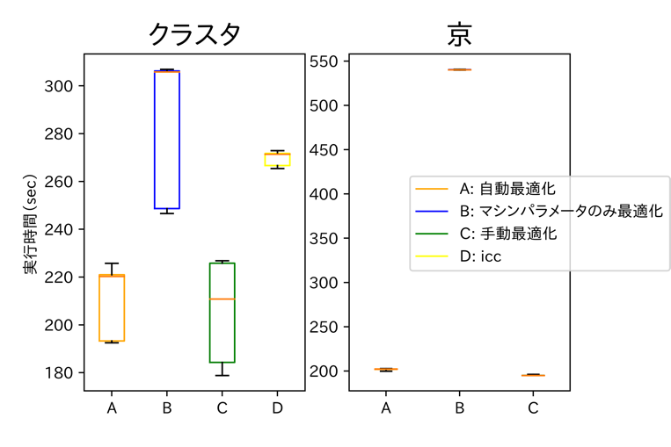Fig. 1 The result of the simulation